7.02.2020г 180 человек эвакуированы накануне вечером при пожаре в общежитии в городе Тулуне
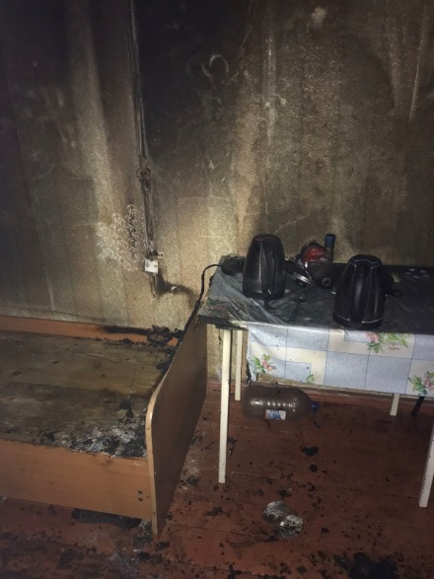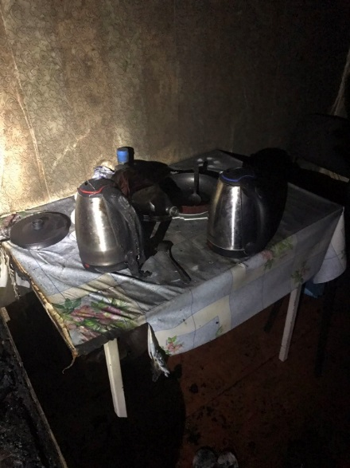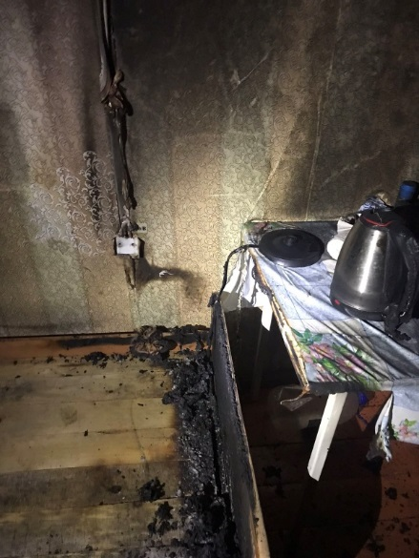
По данным Главного управления МЧС по Иркутской области 6 февраля
пожар зарегистрирован на социально значимом объекте с массовым пребыванием людей.
Сообщение о задымлении в пятиэтажном здании общежития в городе Тулуне поступило в пожарно-спасательную службу в седьмом часу вечера. По указанному адресу на ул. Горячкина были направлены подразделения пожарно-спасательной части №20 со специальной техникой для тушения пожаров в многоэтажных домах.
Пожар произошёл в комнате на пятом этаже общежития Тулунского аграрного техникума. На момент прибытия первого подразделения был виден дым из окна пятого этажа, сильное задымление наблюдалось на 5 этаже. До прибытия пожарных подразделений из здания самостоятельно эвакуировались 180 человек.
Источником задымления стал горящий матрас в комнате. На его тушение потребовалось несколько минут. В результате огнём был поврежден матрас, комната полностью закопчена. Пострадавших нет.
Дознаватели МЧС России установили, что причиной пожара стало короткое замыкание. Проживающий в комнате человек признался, что часто оставлял без присмотра включённый обогреватель.
Сотрудники пожарной охраны очередной раз напоминают
ОСНОВНЫЕ МЕРЫ БЕЗОПАСНОСТИ
Для того, чтобы избежать трагедии при обращении с бытовыми электроприборами, соблюдайте основные меры безопасности:
-когда Вы моете холодильник, другие бытовые электроприборы, меняете лампочку или предохранитель, отключите общий выключатель электричества в квартире;
-розетки располагайте как можно дальше от раковины, ванной. Не держите включенными бытовые электроприборы во время купания в ванной комнате, так как подключенные к сети приборы при падении в воду вызывают тяжелые последствия;
-никогда не пользуйтесь феном или электробритвой, если они мокрые или имеют оголенные токопроводящие концы и детали;
-не вынимайте вилку из розетки, потянув за шнур он может оборваться, оголив проводники, находящиеся под напряжением);
-не ремонтируйте вилки электроприборов с помощью изоленты, меняйте их сразу, если они сломались;
-не беритесь за утюг мокрыми руками и не гладьте, стоя на полу босиком;
-не оставляйте включенный утюг без присмотра и не накручивайте шнур вокруг горячего утюга, это может повредить изоляцию провода;
-прежде чем налить воду в емкость отпаривателя утюга, вытащите вилку из розетки;
-не включайте больше одной вилки в розетку: несколько вилок могут вызвать короткое замыкание и пожар;
-после того, как закончили пользоваться удлинителем , сначала выдерните вилку из розетки, а затем сворачивайте его;
-обнаруженные оголенные места и обрывы электропроводов надо немедленно ремонтировать, не делайте временных соединений проводов, предоставьте
выполнение всех работ квалифицированным специалистам;
-не перекручивайте и не завязывайте в узел провода, не защемляйте их дверьми (оконными форточками), и не закладывайте провода за батареи отопления;
-уходя из дома и на ночь рекомендуется отключение всех электроприборов, за исключением холодильника.
Будьте внимательны и осторожны!
Инструктор ПП ПЧ-113 с.Котик Елена Шемякова

